Муниципальное образовательное бюджетное учреждение
«Средняя общеобразовательная школа
«Муринский центр образования ЦО №2»

Спортивно – музыкальный праздник
«Зимние забавы с пингвином Пинни»
(старшая, подготовительная группа)

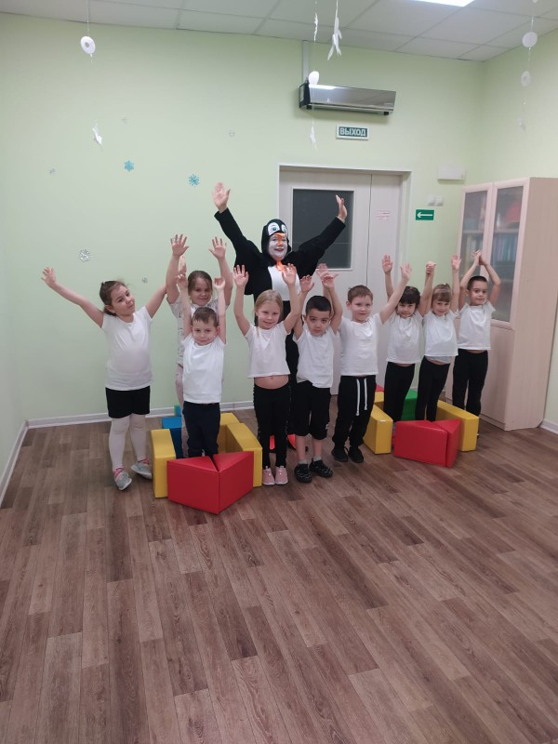

Подготовила:
инструктор по физической культуре
Прудникова С.В.
Цель: создать эмоциональный настрой, приобщение детей к здоровому образу жизни посредством активизации двигательной деятельности.
Задачи:
Образовательные
Формировать начальные представления о зимних видах спорта;
Развивающие
Совершенствование умений и навыков в основных видах движений;
Развивать физические качества – быстроту, силу, ловкость;
Воспитывающие
Способствовать самостоятельным занятиям детей различными видами спорта с применением знакомых видов движений;
Воспитывать стремление участвовать в играх с элементами соревнований, играх-эстафетах, целеустремлённость, командные чувства.
Здоровьесберегающие технологии:
-дыхательные упражнения
-ритмопластика
-релаксация
-музыко-терапия.
Место проведения: спортивный зал.
Предварительная работа: подготовка спортивного зала; беседа с детьми о признаках зимы; подготовка спортивного оборудования и музыкальных инструментов.
Инвентарь и оборудование: 2 конуса, 2 обруча, «льдины» -20 шт.,2 флажка, 2 снежкалепа,20 «снежков», 2 клюшки, 2 шайбы, музыкальный центр, мультимедиа, экран, раскраски

Ход праздника
Звучит веселая зимняя музыка. Дети входят в зал и садятся на стульчики.
Слайд №1
Ведущий: Жил-был на Южном полюсе, где только снег, лёд и холодный океан пингвин и звали его Пинни. Он был невысокий, толстенький и немного смешной – он легко бегал по снежным полянкам. Дети, а как вы думаете, почему Пинни был немного смешной? (ответ детей)
Ведущий: Да, верно, потому что Пинни переваливался сбоку набок. А вот он и сам к нам в гости пожаловал!
Выход пингвина слайд №2

Пингвин: Здравствуйте, детишки, девчонки и мальчишки! Я к вам в гости пришел, вы меня узнали?
Дети: (да)
Пингвин: Ребята, а вам нравится время года зима? (да)
Пингвин: Расскажите, чем вам нравится зима?
Дети: (можно играть в снежки, лепить снеговиков, кататься с ледяной горы)
Пингвин:: И вы мороза не боитесь?
Дети: (нет)
Пингвин: Я, то же не боюсь мороза, и люблю когда холодно и очень люблю зимние забавы! Любил ходить с друзьями к океану, нырять в ледяную воду и прыгать по плавающим льдинам. А вы хотите со мной поиграть (ответы детей). Давайте вначале и превратимся в маленьких пингвинчиков и посоревнуемся !

Эстафета «Весёлые пингвины». (зажать мешочек между ног, нужно обежать кеглю и передать мешочек следующему).

Эстафета «С льдины на льдину»
Перед командами два обруча, становятся в 1 обруч, 2 обруч переводят по полу за 1, переступают во 2, переводят 1 и так пока не пройдут до флажка. Взять два обруча, обежать флажок, вернуться бегом к колонне, отдать следующему участнику и встать в конец колонны. Поднять обручи вверх, когда последний участник передаст обручи первому.
Пингвин: А теперь давайте с играем в игру
«Льдина – радость пингвина»

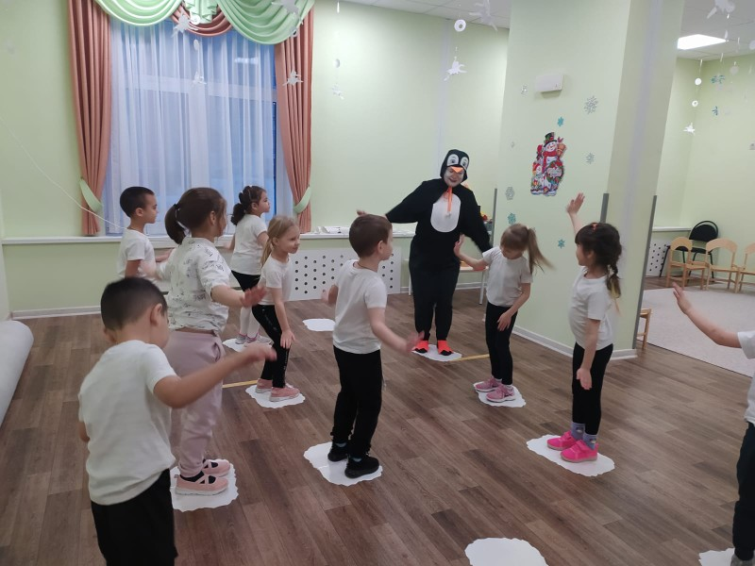
Ведущий: У нас много снега и дети хотят с тобой Пинни поиграть в снежки.
Эстафета «Перенеси снежок в слежколепе»
(Две команды встают в колонны, в обруче лежат снежки. По сигналу по одному, дети должны добежать до снежков, взять лопатой (слежколепом) один снежок и отнести себе в команду и положить в корзину).
Пингвин: Мы можем находиться в воде целую неделю! И даже больше! Но мама с папой не разрешают нам плавать так долго – они бояться, что мы заблудимся или потеряемся. Поэтому весёлые игры у нас продолжаются на снегу. И любимая игра у нас – прятки в сугробе! Давайте и мы попробуем поиграть – ведь это должно быть интересно!

Музыкальная игра «Прятки в сугробе»

Ведущая: А наши дети очень любят зимой в хоккей играть. Хочешь Пинни мы тебе покажем как это здорово.
Эстафета «Хоккеисты»
(Участвуют две команды, у первых игроков клюшка и шайба. По сигналу игроки оббегают ориентир, ведя шайбу клюшкой. Передает клюшку и шайбу следующему участнику)
Пингвин: А один раз я прыгнул на льдину. Льдина не двигалась. Тогда я стал прыгать на ней, и льдина снова засверкала и полетела. Интересная конструкция, подумал я. Перелетев через зимний лес, льдина остановилась посреди огромного снежного поля. По полю ходили большие северные олени.
Флешмоб «Северный олень»
Упражнение «Метель – солнце»
- напряжение и расслабление мышц туловища.
Подул холодный северный ветер – дети съеживаются в комочки,
Выглянуло солнышко – дети расслабляются
Пингвин:
Пришло время нам прощаться
Всем желаю закаляться
Не болеть и не хворать
Физкультурниками стать
В подарок раскраску пингвина «Пини»
Ведущий: Дети, нам пора возвращаться в группу. Давайте поблагодарим нашего друга Пингвина за то, что он к нам пришел в гости.

